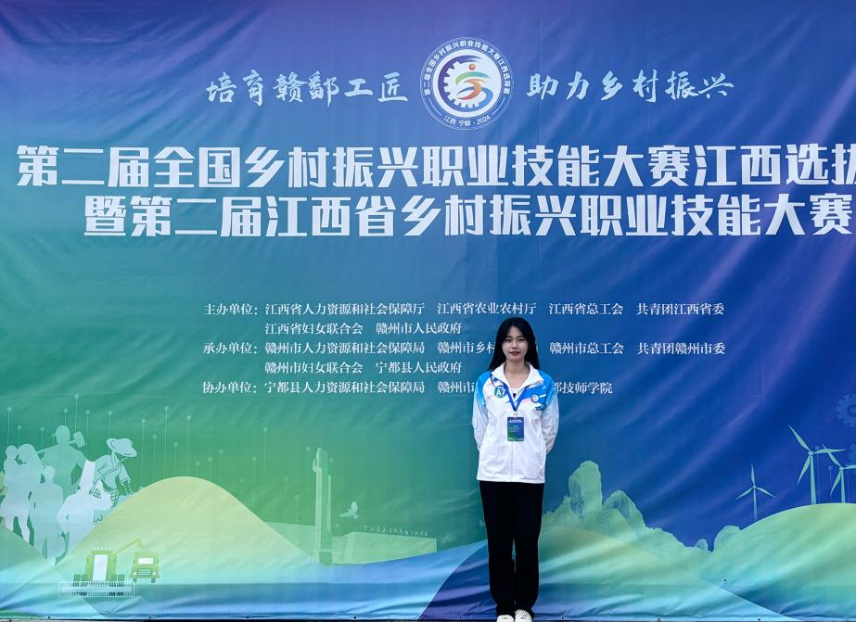
占青青，女，出生于1997年，2019年毕业于江西科技师范大学电子商务专业。现任修水中等专业学校行政办公室副主任、电子商务专业老师。从业以来，她用平凡的行动践行着教师的职责，将自己的一腔热血倾注于教育教学工作中，她尽心竭力，默默耕耘，先后获得多项荣誉。2021年指导学生参加九江市第十九届技能竞赛，获优秀指导老师；2022年获“校优秀班主任”“校优秀教师”“修水县优秀教师”荣誉称号；2022年参加九江市中等职业学校班主任能力大赛，获一等奖；2022年指导学生参加江西省职业院校技能大赛，获优秀指导老师；2023年获“县优秀班主任”荣誉称号；2023年指导学生参加九江市第二十一届技能竞赛，获优秀指导老师；2023年指导学生参加江西省职业院校技能大赛，获优秀指导老师；2024年获“县优秀教师”荣誉称号；同年参加江西省第二届乡村振兴职业技能大赛电子商务师赛项，获“江西省技术能手”“江西省青年岗位能手”荣誉称号。

